**Скакун Томаш (Skakun Tomasz)**

20 ноября 1810 г – отпевание, умер в возрасте 40 лет (родился около 1770 г) (НИАБ 136-13-919, лист 22, №10/1810-у (ориг)).

**НИАБ 136-13-919:** Лист 22. **Метрическая запись №10/1810-у (ориг).**

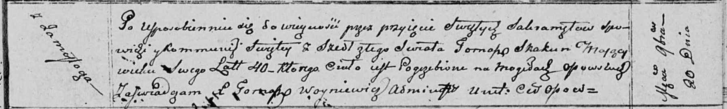

Осовская униатская церковь. 20 ноября 1810 года. Метрическая запись об отпевании.

Skakun Tomasz – умерший, 40 лет, с деревни Замосточье, похоронен на кладбище деревни Осово.

Woyniewicz Tomasz – ксёндз.